Flimmerpause
Diplom

Vorname Nachname

hat vom Dauer Flimmerpause am Experiment Flimmerpause mitgemacht und in der Freizeit auf sämtliche Bildschirmmedien verzichtet.
Herzliche Gratulation!

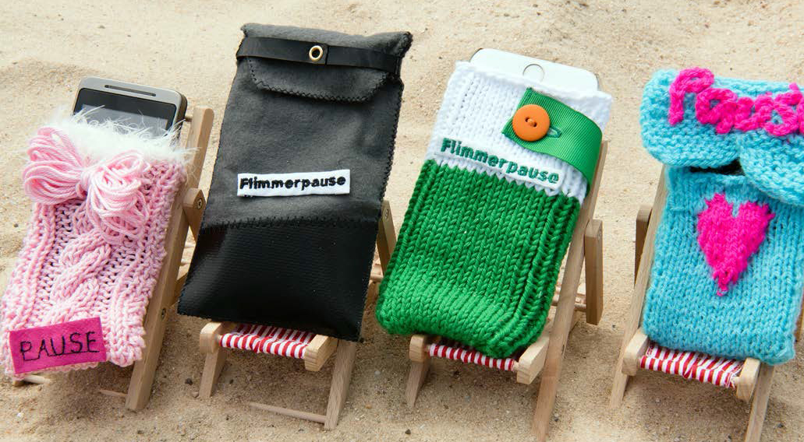

Ort, Datum

Unterschrift Lehrperson

